資料３

大阪における今後の住宅・建築政策のあり方
答申（素案）

令和○年○月
大阪府住生活審議会

目次
はじめに 1
１章 住宅・建築政策の基本的な方針 2
１．基本的な考え方と基本目標 2
２．政策展開の方向性 2
３．施策の柱 3
４．施策展開の視点 3
２章 基本目標の実現に向けた重点的に取り組むべき施策 4
１．国内外から人々を惹きつける 4
（１）魅力的で居心地の良い住環境の形成とまちづくりの推進 4
（２）良質で健康的な住まいの普及と循環型住宅市場の形成 5
２．多様なくらしを実現できる 8
（１）誰もが活き活きとくらすことができる環境の整備 8
（２）自分らしいくらしを選択・創造できる環境の整備 9
３．安全なくらしを支える 10
（１）災害に強いまちづくりの推進 10
（２）住宅・建築物の安全性の確保 11
４．安心してくらすことができる 13
（１）誰もが安心できる住まい・居住支援体制の整備 13
（２）住生活関連産業の活性化 14
３章 地域特性を踏まえた取り組むべき施策 16
１．大阪都市圏の中心として多様な都市機能が集積する地域 17
２．木造住宅が密集する地域 18
３．公営・改良住宅など公的賃貸住宅団地を多く有する地域 19
４．歴史的まちなみなどの景観資源がある地域 20
５．ニュータウンをはじめ、郊外に整備された住宅地 21
６．農山漁村など豊かな自然を有する地域 22
４章 実効性を持った計画の推進に向けて 23
１．住宅・建築政策に関わる各主体の役割 23
２．大阪府が重点的に取り組むべき施策について 27
３．施策の適切な進行管理 29

はじめに
住まいは、人々のくらしを支える生活の基盤であり、住まいをはじめとした建築物は、人々の社会生活や地域活動を支える拠点、都市の重要な構成要素です。そのあり方は、府民のくらしの質、都市の活力や安全性、景観、地域コミュニティの維持形成などに密接に関連しています。
豊かな住まいやくらしの創造を通じて、大阪に住まう人々・訪れる人々の幸せを実現することが、住宅・建築政策の使命です。

近年、少子高齢化の更なる進展や地域コミュニティ機能の低下、単身世帯や在住外国人の増加など世帯が多様化するとともに、コロナ禍を契機としてライフスタイルの一層の多様化も進んでいます。また、地震・豪雨をはじめとした災害の頻発化・激甚化による災害リスクの高まりや、大阪・関西万博の開催を契機に、デジタル技術などの新技術が一層普及することで、便利で快適に生活できる社会の実現が期待されるなど、社会情勢は変化しています。

また、空き家や老朽マンションをはじめとした様々な課題への対応や、2050年カーボンニュートラルの実現に向けた省エネ対策の推進、住宅確保要配慮者が安心して住まいを確保でき、くらし続けることができる環境の整備等に加えて、多様化する居住ニーズへの対応や住生活に関わる担い手の確保など、住宅・建築政策を取り巻く状況や課題が多様化・複雑化しています。

このような中、大阪に住まう人々、訪れる人々の幸せを実現していくためには、今後の住宅・建築政策においては、住まい・まちづくりの主役である府民をはじめ、民間事業者や地域団体、NPO、行政、公的団体など、様々な主体が連携し、大阪らしさを活かして、自分らしく幸せにくらすことができる住まい・まちをともにつくりあげていくことが求められます。

本審議会は、令和７年３月、大阪府知事より、「大阪における今後の住宅・建築政策のあり方」について、諮問を受けました。
審議会では、諮問の内容が多岐に及ぶことから、審議会のもとに設置した住生活基本計画推進部会を中心に、耐震改修促進計画専門部会及び、居住安定確保計画推進部会とも連携し、専門的な検討を行った後、慎重に審議を重ね、本答申のとりまとめを行いました。
今後、大阪府においては、本答申を踏まえた新たな住宅・建築政策に取り組まれることを期待します。

１章 住宅・建築政策の基本的な方針

１．基本的な考え方と基本目標
豊かな住まいやくらしの創造を通じて、大阪に住まう人々・訪れる人々の多様な幸せを実現することが、住宅・建築政策の使命です。
世帯やライフスタイルが多様化するなか、住まい・まちに対するニーズも多様化しています。このため、住まう人、訪れる人の一人ひとりが、大阪らしさを活かして、自分らしく幸せにくらすことができる住まい・まちを実現していくことが求められます。
また、住まいに関わる人材や地域の担い手不足が懸念されることから、その実現にあたっては、住生活の主役である府民をはじめ、民間事業者、地域団体やNPO、行政や公的団体など、様々な主体が住まい・くらしに関わる担い手となり、様々な分野で横断的に連携していくことが求められます。
このため、今後の住宅・建築政策の基本目標については、「ともにつくろう、自分らしく幸せにくらす住まい・まち大阪」を実現することを目標とすべきです。

２．政策展開の方向性
これまで、大阪府では、基本目標の実現に向け、「活力・魅力の創出」と「安全・安心の確保」が相互に作用しあい、好循環を生み出すことをめざし、政策を展開してきました。
これにより、大阪都心部をはじめ、府内で魅力あるまちづくりが進められ、新たな人々が流入し活発に交流することで、地域コミュニティが活性化され、地域の安全・安心も高まるといった好循環や、密集市街地では、まちの安全性を高める広幅員道路を整備することで、沿道に魅力ある住まいや生活利便施設が立地し、多様な人々が住まい、訪れるなど、様々な好循環が見られつつあります。
さらに、大阪・関西万博を契機として、大阪では経済が成長し、民間投資も高まり、都市力が向上することで多様な人が集積し、さらなる経済の成長につながるという好循環が見られるほか、万博会場で展示された、未来の住まいに関する様々な新技術を多くの来場者が実際に体験したことで、今後、社会実装に向けた動きが加速していくことが期待されます。
今後、住宅・建築政策を取り巻く課題が多様化・複雑化する一方で、住まいに関わる人材や地域の担い手不足が懸念されます。このため、新たな基本目標の実現に向けては、これまでの取組や万博を契機とした好循環のサイクルを一過性のものとせず、「活力・魅力の創出」と「安全・安心の確保」の好循環を生み出す政策をより一層展開することで、多様な人々の参画を促し、さらなる価値を創出していくという新たなステージをめざすべきです。
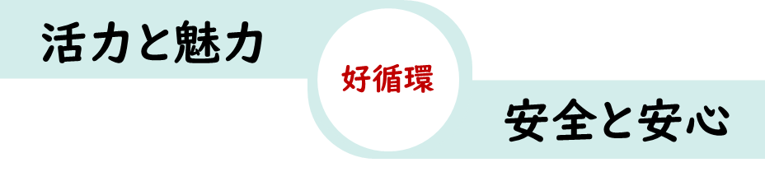
ともにつくろう、自分らしく幸せにくらす住まい・まち大阪

３．施策の柱
基本目標の実現に向けては、人々のくらしの原点である安全・安心が確保された住まい・まちの実現はもちろんのこと、大阪が持つ魅力を活かして、国内外から人々を惹きつけるとともに、大阪に住まう人々がライフスタイルやライフステージに応じて、多様なくらしを実現できる住まい・まちをめざし、施策を展開すべきです。

４．施策展開の視点
「活力・魅力の創出」と「安全・安心の確保」の好循環を生み出す政策を展開するため、以下の３つの視点を重視し、様々な施策が相互に作用し合う、効果的・効率的な施策展開をめざすべきです。

①多様化するニーズへのきめ細やかな対応
世帯やライフスタイル、価値観など、多様化するニーズを的確に把握し、きめ細やかに施策を構築・推進することで、大阪に住まう人々、訪れる人々の一人ひとりが幸せを実感できる住まい・まちを実現していくべきです。

②様々な主体・分野の横断的な連携
住まい・まちづくりに関わる様々な主体がそれぞれの持つ資源や情報を交換し合い、協力・連携して取り組むことはもちろんのこと、住宅・建築の分野だけでなく、くらしを取り巻く様々な分野が横断的に連携することで、「ともにつくる」という土壌を形成するとともに、施策の効果をより広範囲にわたって波及させていくことが重要です。

③大阪のストック・ポテンシャルの継承と発展
住まい・建築物や都市インフラ、自然環境、歴史的風土、文化、多様な人材やコミュニティのほか、大阪・関西万博で披露されたいのち輝く未来社会の実現に向けた新技術をはじめとした万博レガシーなど、大阪の特徴ある多様なストック・ポテンシャルをサスティナビリティの視点を持ちながら、継承・発展させていくことで、大阪に住まい、訪れる人々やまちに活力・魅力を生み出していくべきです。
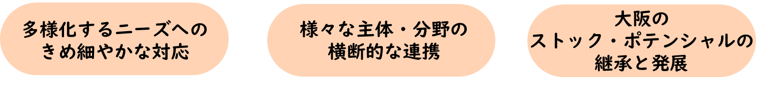

２章 基本目標の実現に向けた重点的に取り組むべき施策

１．国内外から人々を惹きつける
【めざす姿】
西日本の中核であり、日本の成長をけん引する大阪として、国内外の人々を惹きつけるために、地域資源や自然環境など、豊かなポテンシャルを最大限に活かしつつ、魅力ある景観形成や、ユニバーサルデザインのまちづくりの推進など、魅力的で居心地の良い住環境の形成とまちづくりを推進すべきです。
また、大阪・関西万博で披露された豊かなくらしを実現するための新技術の普及や、住宅・建築物の省エネ化・長寿命化等を図ることで、良質で健康的な住まいを普及させるとともに、それらの適切な維持管理と流通を促す環境を整備することで、循環型の住宅市場を形成すべきです。

（１）魅力的で居心地の良い住環境の形成とまちづくりの推進
・世界に誇れる景観づくり
大阪の景観は、都心部の大都市景観のみならず、少し離れた郊外地域の田園風景までも併せ持つ多彩な魅力にあふれたものとなっています。また、古代の歴史資源から近代建築物群など多種多様な要素から成り立っています。
こうした質の高い、個性的で優れた景観資源を守り、創り、育て、活用していくことで、大阪の魅力をさらに高め、賑わいを創出していくとともに、地域に住む人々が誇りと愛着を持つことのできるまちを創造していくことが必要です。
このため、景観条例等に基づく規制誘導、市町村の景観行政団体化、行政区域を超えた広域的な景観形成、公民連携のプラットフォームづくりなど、良好な景観形成に向けた府域全体での推進体制を整えるべきです。
また、「ビュースポットおおさか」など魅力的な景観資源の国内外への情報発信を通じた来訪・周遊促進など、地域の活性化に資する取組や住民の景観に対する愛着や関心を高める取組を展開すべきです。

・ユニバーサルデザインのまちづくりの推進
性別、国籍、年齢、障がいの有無に関わらず、誰もがくらしやすく訪れやすい、そして誰もが活躍できる「ユニバーサルデザイン」のまちづくりを進めていくことが必要です。
このため、高齢者や障がい者等、多様な方々のニーズに加え、大阪・関西万博で進展したユニバーサルデザインに関する取組を踏まえ、バリアフリー法や大阪府福祉のまちづくり条例、ガイドライン等に基づく規制誘導や既存ストックのバリアフリー改修に対する支援により、多くの方が利用する施設のバリアフリー化をさらに進めるべきです。
また、施設を安心して利用できるよう、施設のバリアフリーに関する情報を容易に入手できる環境整備を図るべきです。
さらに、施設単独だけではなく、多くの方が利用する鉄道駅周辺の地区等において、建築物や駅、道路など面的・一体的なまちのバリアフリー化を進めるべきです。
特に、府有建築物や公的賃貸住宅については、高齢者や障がい者など誰もが安全に利用できるよう、率先してバリアフリー化を進めるべきです。

・スマートシティなど個性あるまちづくりの推進
近年、テレワークの普及等を背景としたライフスタイルの変化のほか、大阪・関西万博を契機とした様々な新技術の実装化の動きが見られます。
これらの新たな潮流を踏まえつつ、多様な働き方やくらし方を実現するためには、ICT等の先端技術を活用したヘルスケアやモビリティなど、分野横断的で多彩な機能を導入したスマートシティ等を推進するとともに、公的賃貸住宅の空室や建替え等により生み出す用地等において、介護・医療、生活支援施設や子どもの預かり施設などを導入するなど、住民の生活の質を向上させる個性あるまちづくりを推進すべきです。

・地域資源を活用したまちづくりの推進
府内にある貴重な地域資源を活かし、地域の価値・魅力の向上を図るため、利用価値の高い古民家等を宿泊施設や飲食施設、交流拠点等として活用するとともに、活用事例の普及等を通じて、民間事業者が主体となったリノベーションを進めるべきです。
また、最古の官道である竹内街道といった歴史街道においては、関係市町村と連携して魅力を広く発信するなど、地域が持つ歴史的資源を活用したまちづくりを推進すべきです。

・みどりあふれる住環境の形成
みどりは、良好な景観形成、環境の保全、防災力の向上などに資する幅広い機能を有しており、ヒートアイランド対策や都市の魅力向上に寄与する効果を備えています。みどり豊かで開放的な環境は、心身ともに健康的な生活を送るために欠かせないことから、建築物の敷地等における緑化を進めるべきです。特に、府有施設においては率先した取組が求められます。
また、地域における憩いや休息、コミュニティの醸成など、日常のくらしに根差した役割を担う都市公園などにおいて、質の高いみどりの空間づくりを推進すべきです。

（２）良質で健康的な住まいの普及と循環型住宅市場の形成
・新技術を取り入れた住まいの普及促進
大阪・関西万博では、普段の生活から住まい手の健康データを取得する住宅など、未来の住まいに関する最先端技術等が披露され、さまざまなくらしが提案されたほか、ペロブスカイト太陽電池や３Dプリント建築など、新たな素材や建設技術なども導入されました。豊かな住まいの実現に向け、これら新技術を用いた住まいの普及を図るべきです。

・住宅・建築物の脱炭素化・省エネルギー化の推進
2050年カーボンニュートラルの実現をめざし、住宅・建築物の省エネルギー化を推進するため、建築物環境配慮制度や住宅性能表示制度などのラベリング制度を普及啓発するとともに、建築物省エネ法の適切な運用、エコまち法（低炭素建築物）や長期優良住宅の認定のほか、再生可能エネルギー設備の導入強化に向けた制度の検討や、建築物のライフサイクル全体を通じたCO₂排出量の削減に向けた取組など、さらなる環境配慮を誘導する取組を推進すべきです。
また、住宅においては快適性や健康面、経済面などのメリットを広く普及し、省エネルギー化や既存住宅の断熱改修などを進めるとともに、ZEH等のより省エネルギー効果が高く、温熱環境等に優れた住宅の普及を図るべきです。府営住宅においても新築におけるZEH化を進めるとともに、活用地においてZEHを誘導する取組を推進すべきです。
加えて、府有建築物については、新築におけるZEB化を推進するとともに、既存施設でのESCO事業の推進などを通じて、 CO_{２}削減や省エネルギー等に配慮した施設整備を推進すべきです。また、民間建築物についても、ZEB化や省エネルギー改修工事を進めるべきです。
さらに、まち全体で再生可能エネルギーを活用・融通するエネルギーの面的利用等を推進すべきです。

・木造建築物の普及促進
木材は、再生産可能な資源であり、製品として利用することにより炭素を固定し貯蔵する特性を有するとともに、断熱性、調湿性等に優れており、木の香りで人をリラックスさせたり、木の印象が建物への愛着や誇りを高めるなど、心理面・身体面等での効果も期待されます。魅力ある建築物の普及や快適な生活空間の形成に向け、木造建築物の設計・施工に係る先進的な技術について普及を図るとともに、公共施設や民間商業施設等において、国内産材をはじめとする木材利用を推進すべきです。

・既存住宅流通・リフォーム市場の環境整備・活性化
住まいの適切な維持管理やリフォーム等により長寿命化を図るとともに、それらの市場への流通を促すことにより、多様な世帯や世代に住み継がれる循環型住宅市場を形成するため、既存住宅の住宅性能表示制度、既存住宅売買瑕疵保険、インスペクションなどの普及により、既存住宅の魅力・イメージの向上や、取引の機会における住宅の性能面等に関する不安や情報不足の解消などを図るほか、リフォーム等に関する情報提供や事業者の紹介等の環境整備に取り組むべきです。
また、所有者の維持管理に関する重要性の理解を促すとともに、維持管理をサポートする仕組みの構築を進めるべきです。

２．多様なくらしを実現できる
【めざす姿】
住まい手のライフスタイルやライフステージに応じた多様な住まい方を実現するため、若年世代や子育て世帯、高齢者などのニーズに応じた住まい・住環境を整備するなど、誰もが活き活きとくらすことができる環境を整備すべきです。
また、住まいに関して学び、相談できる体制を充実させるとともに、住まい手自らがくらしを支える新たな担い手として活躍できる環境を整備するなど、自分らしいくらしを選択・創造できる環境を整備すべきです。

（１）誰もが活き活きとくらすことができる環境の整備
・子育て世帯にやさしい住まい・住環境の形成
将来を担う子どもたちが安全・安心にすくすくと育つことができる環境や、子育て世帯が安心して住まいを確保でき、子どもを生み育てることができる環境を整備するため、公的賃貸住宅への入居促進や子育て世帯向け住戸の供給等を行うとともに、民間住宅も含めた住宅ストック全体での住宅支援の充実や、支援制度の情報発信等に取り組むべきです。
あわせて、公的賃貸住宅等の公的資産を活用し、子育て支援施設等を導入するなどにより、子育てしやすいまちづくりを推進すべきです。

・若年世代の活躍を支える住まい・住環境の形成
大阪を担う若年世代の自立を支えるため、公的賃貸住宅への入居機会の創出に努めるとともに、公的資産を活用し、生活支援や就労支援など、くらしを支える様々な機能を導入すべきです。また、地域交流イベントや交流の場を創出することで、若者の地域コミュニティへの参画を促し、地域の安心確保や賑わい・活力の向上につなげるべきです。

・高齢者が元気にくらすことができる住まい・住環境の形成
高齢者が元気にくらすことができるよう、住まいのバリアフリー化や断熱化を推進するとともに、高齢者向けの住まいの的確な供給や、公的資産を活用した高齢者の生活を支える施設の導入等を図るべきです。
また、元気で自立した高齢者が、自らの経験を活かし、支援を要する高齢者や子どもの見守りを担うなど、多世代との交流が生まれる機会を創出し、高齢者が孤立せず、生きがいを感じることができる環境を整備すべきです。

・人々のつながりや交流が生まれる環境づくり
子育て世帯や若年世代、高齢者、障がい者、外国人など様々な人々が安心して地域生活を送るとともに、多様な世帯・世代がつながり、交流することができるよう、公的資産や空家等を活用し、交流を促す場づくりや生活支援施設等の導入等に取り組むべきです。

（２）自分らしいくらしを選択・創造できる環境の整備
・住情報の提供や住教育の推進等、住まいを学ぶ機会の創出
府民自らが希望するくらしを実現するためには、住まいやまちに対する関心と理解を深めることが重要であり、住まいの取得や維持管理、処分、賃貸住宅の入居や退去に関すること、まちづくりに関する基礎知識などの住情報の提供や、出前講座やイベント等の開催による住教育の推進など、府民が住まいを学ぶ機会を創出すべきです。

・住まいに関する相談体制の充実
住まい手のニーズに応じた住まい、くらしを実現するためには、住まい手の住まい選びや維持管理などの悩みを気軽に相談できる仕組みが重要です。
賃貸住宅における退去時トラブルや急な家賃の値上げ、リバースモーゲージなどの土地建物の賃貸借や売買に関する相談、修繕やリフォームなどの工事に関する相談など、多岐にわたる府民の住まいの悩みに対応するため、建築関係団体等と連携し、住まいに関する相談体制の充実を図るべきです。

・住生活関連産業やくらしを支える多様な担い手の確保と活動しやすい環境の整備
産業の担い手の高齢化が進む中、担い手不足への対応が求められることから、業界団体との連携のもと、若年者や女性、外国人労働者等の受け入れ体制の整備などの就労環境の改善等による入職促進を図るべきです。
また、DIY等による住まいの維持修繕や機能向上など、住まい手自らもくらしを支える担い手として活躍できる環境整備に取り組むべきです。

３．安全なくらしを支える
【めざす姿】
大規模な地震や集中豪雨による浸水被害、土砂災害などの災害が発生しても、被害が最小限に抑えられるよう、災害に強いまちづくりを推進するとともに、平時から大規模災害発生時等に備えた体制を整備しておくべきです。
また、住宅・建築物の耐震化はもとより、高経年化するマンション、周囲への危害を及ぼす恐れがある空家などへの対応のほか、防犯面においても安全性が高い住まいとまちを実現すべきです。

（１）災害に強いまちづくりの推進
・密集市街地の整備
「地震時等に著しく危険な密集市街地（平成24年度：2,248ha）」について、「大阪府密集市街地整備方針」に基づき、まちの防災性の向上や地域防災力のさらなる向上、民間活力を誘発するまちづくりの３本柱の取組を引き続き推進すべきです。
あわせて、令和12年度末までに全域解消という目標の確実な達成に向けた重点的な取組として、延焼を効果的に抑制できる老朽建築物の重点的かつ戦略的な除却を推進するとともに、行政による基本構想策定や駅周辺の拠点整備などのまちづくりを通じて、民間投資を呼び込み、老朽建築物の除却を推進すべきです。また、安全性確保に向けた重点的な取組として、感震ブレーカーの普及促進と、それにあわせた防災訓練や防災人材育成等に取り組むべきです。

・広域緊急交通路沿道建築物の耐震化の推進
災害発生時に救助、物資輸送等重要な役割を果たす広域緊急交通路の機能を確保するため、「新 住宅建築物耐震10ヵ年戦略・大阪（案）」に基づき、地震時の倒壊により道路を全面的に閉塞する可能性がある「道路閉塞建築物」を令和１７年までに重点的に解消することを目標に、建物所有者に対してプッシュ型による働きかけを行うなど、沿道建築物の耐震化を促進すべきです。

・災害リスクを考慮したまちづくりの推進
能登半島地震により被災した地域において豪雨被害が生じるなど、全国的に多発する自然災害によって様々な被害が生じていることから、インフラ整備等のハード対策と地域における防災力の強化を含む避難対策等のソフト対策を効果的に組み合わせた総合的な市街地の防災性の向上に加え、浸水や土砂災害等の災害ハザードエリアにおける開発抑制、災害リスクの見える化やそれらを踏まえた居住誘導など、災害リスクを考慮したまちづくりを進めるべきです。

・災害復興までを見据えた平時からの体制整備
地震、台風、豪雨などの大規模災害発生の際に、被災状況を迅速かつ的確に把握し被害の拡大を防ぐとともに、復旧・復興に向けた取組を着実に進めるためには、平時から大規模災害発生時に備えた体制整備が重要です。
そのため、二次災害防止の観点から、建築物や宅地における応急危険度判定制度の体制の充実を図るべきです。
また、被災者の住まいの早期確保の観点から、災害リスクを考慮しつつ、応急仮設住宅の建設候補地を事前に検討しておくほか、公的賃貸住宅の活用はもとより、民間賃貸住宅の活用を円滑に進めるため、市町村や関係団体との連携体制の充実・強化を図るべきです。

（２）住宅・建築物の安全性の確保
・住宅・建築物の耐震化のさらなる推進
地震発生時の民間住宅・建築物の被害等を軽減するためには、耐震化の状況を把握し、地域特性、建物特性、世帯特性に着⽬した取組を進めることが重要です。
そのため、「新 住宅建築物耐震10ヵ年戦略・大阪（案）」に基づき、木造住宅については、耐震改修だけでなく除却支援による建替え・住替えや所有者の意向を踏まえた働きかけ等の取組を進めるべきです。また、分譲マンションについては、初動期となる耐震診断の合意形成を促すための支援体制を構築するなど、着実に倒壊の危険性のある住宅・建築物を減らす取組を進めるべきです。

・空家等の管理・除却の推進
倒壊等著しく保安上危険となるおそれのある状態等にある「特定空家等」及び、放置すれば特定空家等になるおそれのある「管理不全空家等」については、地域住民の安全・安心を確保する観点から、「空家等対策の推進に関する特別措置法」に基づく的確な措置等を推進すべきです。
また、空家等の発生を予防するため、空家等の適切な維持管理等の啓発、相談体制の充実、関係団体や民間事業者等との連携体制による取組の強化などを進めるべきです。

・分譲マンションの管理適正化・再生円滑化
分譲マンションは府民の生活を支える重要な住宅ストックとなる中、築４０円以上の高経年マンションや大規模マンションが増加しており、管理や再生にあたって、区分所有者の高齢化や空室、賃貸住戸などの非居住化などの様々な課題があります。
そのため、管理計画認定制度の運用や、民間との連携体制の強化等による管理状況等の実態把握、専門家のアドバイザーの派遣や相談体制の充実など、新築・分譲時から解体までを見据えた、管理の適正化の推進や建替えなどの再生円滑化の取組を進めるべきです。

・犯罪に強い住まいづくりの推進
住宅設計者や住宅所有者による防犯対策を推進するため、犯罪被害に遭いにくい構造、設備の基準を満たしたマンションの登録や住宅を認定する制度や、防犯に配慮した設計指針やガイドブックの周知啓発を図るべきです。また、地域の見守り活動や住まい手の防犯意識の向上等のソフト面での取組を推進し、犯罪に強い住まいづくりを推進すべきです。

・建築基準関連の法令順守の徹底
施工不良や管理不全等が原因とみられる建築物の被害を防ぎ、利用者の安全性を確保するため、中間・完了検査の徹底や、違反建築物対策、定期報告制度の的確な運用による適正な維持管理の促進などにより、建築物のライフサイクルを通じた安全性を確保することができるよう、建築基準関連の法令を適切に運用すべきです。

４．安心してくらすことができる
【めざす姿】
住宅ストック全体を活用して、誰もが一定の質を備えた住まいを確保できるだけでなく、福祉施策等との連携により、見守り等のサポートが受けられるなど、子どもから高齢者、障がい者、外国人をはじめ、誰もが住み慣れた地域で、ともに安心・快適にくらすことができる住まい・居住支援体制を整備すべきです。
また、住まいを安定的に確保、維持できるよう、住まいを支える住生活産業の振興や取引における差別の解消など、住生活関連産業の活性化を図るべきです。

（１）誰もが安心できる住まい・居住支援体制の整備
・住宅ストック全体を活用した居住の安定確保
高齢者や障がい者、低額所得者、子育て世帯、外国人などについては、市場において自力で、一定の質を備えた住宅を確保することが困難な場合があります。このため、福祉施策等と連携し、居住支援の仕組みを機能させつつ、民間賃貸住宅や公的賃貸住宅といった住宅ストック全体を活用した居住の安定確保に向け、将来的な世帯の変動やストックの状況を的確に見極め、長期的な視点から、時間軸に応じたストックの見通しを立てながら、必要な施策を講じるべきです。また、世帯や住宅ストックの状況は地域によって異なることから、地域ごとの需要やニーズをきめ細かく把握し、地域の実情に応じた施策を展開すべきです。

・民間賃貸住宅における居住安定の確保
民間賃貸住宅市場において、高齢者や障がい者、低額所得者、子育て世帯、外国人などの住宅確保要配慮者が安心して住まいを確保できるよう、セーフティネット住宅や居住サポート住宅等の供給、市区町村単位を基本とした居住支援協議会設立や居住支援法人等のネットワーク強化による居住支援体制の充実など、住宅セーフティネット機能の充実を図るべきです。
また、近年、民間事業者において、インパクトファンドを活用し、アフォーダブルな賃貸住宅を供給する動きが見られることから、動向を注視するとともに、供給拡大に向けた方策について検討すべきです。

・公的賃貸住宅の的確な供給とストックの有効活用
公的賃貸住宅は、住まいの質的側面を満たし、かつ経済的側面及び社会的側面から居住の安定確保を図るべき世帯に対応し、危機事象時にも迅速に提供可能なストックとして有効なため、引き続き住宅セーフティネットにおいて重要な役割を担います。
一方で、高度経済成長期に供給されたストックが一斉に更新時期を迎えており、適切に維持管理をすることが必要であり、また、団地として供給されている公営住宅は、立地が限定され、配慮を要する方が集住するなど、多岐にわたる課題への対策が求められています。
これらを踏まえ、公的賃貸住宅については、民間賃貸住宅の補完を基本とし、既存ストックを活用して府民の居住安定確保を図るとともに、活用地や空室等を活用した地域のまちづくりへの貢献や、危機事象による急速な需要の変動などに対して、ストックの有効活用を図るべきです。
また、人口・世帯数の減少や市場における空家の増加、民間賃貸住宅での住宅セーフティネット機能の充実状況等を確認しつつ、住宅経営上の観点や既存入居者への対応、地域の実情などを踏まえながら、ストックの更新に合わせ、府域全体として公的賃貸住宅の量的縮小を図るべきです。ストックの更新にあたっては、各公的賃貸住宅事業者が連携し、将来のまちのあり方を共有、方向性を同じくして事業を推進することにより、公的賃貸住宅の再編・整備を核とした地域に必要な施設の導入など地域課題の解消、地域再生につなげる取組を推進すべきです。
さらに、地域の実情に応じた施策展開を図るためには、基礎自治体がまちづくりや福祉施策と一体的に公営住宅供給などの施策を講じることが望ましいという観点から、大阪府は、広域的な補完・調整機能を果たしつつ、引き続き、府営住宅の基礎自治体への移管を推進すべきです。

（２）住生活関連産業の活性化
・住生活関連産業の振興に向けた環境整備
技術と経営に優れた建設業者の育成や、建設産業のイメージアップ、就労環境の改善等、業界団体との連携のもと、建設従事者の入職促進を図ることはもとより、住生活関連産業の振興に向け、伝統的な建築技術の継承・発展とともに、建設施工の省力化や生産性の向上などの環境整備に取り組むべきです。
また、不動産の取引や建設、修繕等における不良・不適格業者に対する適切な指導のほか、業界団体と連携した賃貸住宅の退去時のトラブル未然防止に向けた取組を進める等により、住まいを安定的に市場で確保、維持保全が可能となるようにすべきです。

・不動産取引等における差別の解消
土地差別を解消するためには、府民の忌避意識の解消が大きな課題であり、「人権問題に関する府民意識調査」等により把握した府民意識の現状を踏まえ、宅地建物取引業関連団体とともに「宅地建物取引業人権推進員制度」を推進し、人権推進員の養成講座等の実施による、宅地建物取引業者の一層の人権意識の向上や、宅地建物取引業法に基づく指導監督基準、「大阪府部落差別事象に係る調査等の規制等に関する条例」及び宅地建物取引業法第４７条見解の内容など、宅地建物取引業者に対する法令等の周知啓発や人権研修など、効果的な人権教育や啓発を実施すべきです。

・建築分野における新技術の普及
大阪・関西万博で披露された最先端技術をはじめ、建築分野における新技術を活用することで、設計から施工、維持管理までの建設プロセスにおいて、デジタル化等により生産性を高め、労働力不足や安全性の向上、コスト削減が期待されることから、技術の活用フィールドの提供、ノウハウの蓄積等の支援を通じて、新技術の普及を図るべきです。

３章 地域特性を踏まえた取り組むべき施策
大阪にはさまざまな地域があり、それぞれの地域が持つストックやポテンシャルを活かし、施策を展開することが重要です。このため第２章で示した大阪全体で重点的に取り組むべき施策に加えて、まちのなりたちや変遷、特性を踏まえた特徴的な、６つの地域を取り上げ、地域特性に応じた施策を展開すべきです。

１．大阪都市圏の中心として多様な都市機能が集積する地域
２．木造住宅が密集する地域
３．公営・改良住宅など公的賃貸住宅を多く有する地域
４．歴史的なまちなみなどの景観資源がある地域
５．ニュータウンをはじめ、郊外に整備された住宅地
６．農山漁村など豊かな自然を有する地域

１．大阪都市圏の中心として多様な都市機能が集積する地域

(現状とめざすべき姿)
大阪都心部は、大阪都市圏の中心として、高度なビジネス機能や多彩なエンターテイメント機能、魅力的な商業や居住機能などの多様な都市機能が集積しており、近年、人口が増加傾向にあります。大阪の成長・発展をけん引する地域として、国内外から更に多様な人材を集積させるため、住みたい・住み続けたいと思える居住機能の充実や環境の整備を図るべきです。

（施策の方向性）
・都市再生制度等を活用し、魅力的で質の高い住まい・まちづくりを推進するとともに、居住地としての魅力向上をめざし、「住むまち」としての大阪の魅力を情報発信するなどにより、多世代・多様な人々が住み、働き、交流する住まい・まちをめざすべきです。
・居心地が良く歩きたくなるウォーカブルなまちづくりに向け、民間事業者などと連携し歩行者中心の賑わいのある道路空間を創出するとともに、公園、広場、みどり、水辺をはじめとした快適に過ごせる魅力的なオープンスペースを形成すべき。また、歴史的建築物や文化施設の集積など豊かな歴史・文化を活かしたさまざまな観光資源の活用などによる賑わいを創出すべきです。

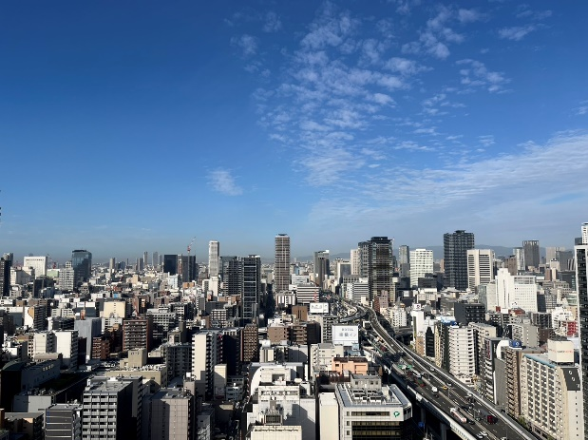
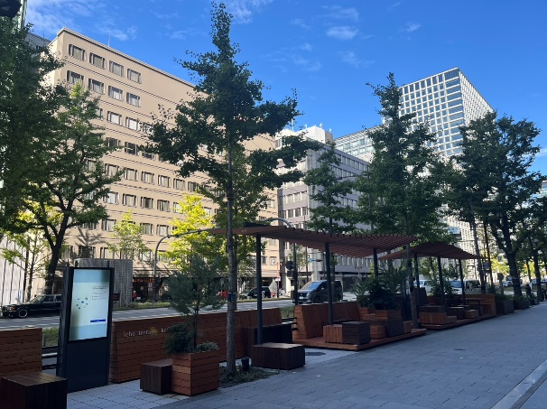
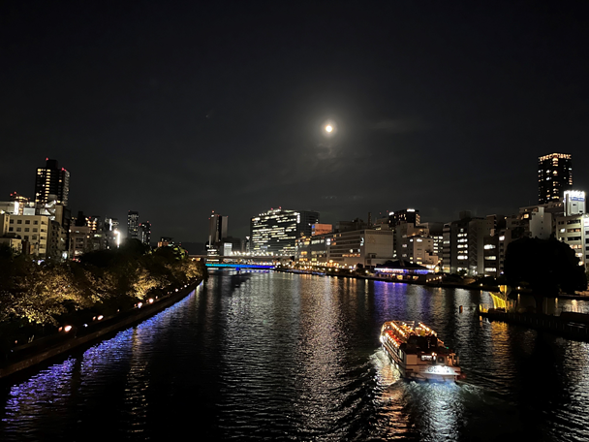
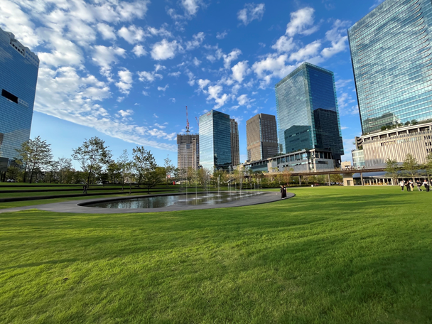
御堂筋
淀川を航行する観光船
大阪市内
グラングリーン大阪

２．木造住宅が密集する地域

(現状とめざすべき姿)
木造賃貸住宅等が密集して立地する地域では、狭あいな道路や老朽化した木造住宅等が数多く残っており、大規模な地震が発生した場合には、多くの建物の火災や倒壊により甚大な被害が想定されます。このため、災害に強い都市構造を形成するとともに、民間活力の誘発などによる地域の魅力を高めるまちづくりを推進すべきです。

（施策の方向性）
・「地震時等に著しく危険な密集市街地」について、大阪府密集市街地整備方針に基づき、府市が連携し、老朽建築物除却や地区内道路の整備などによる「まちの防災性の向上」、感震ブレーカーの普及促進や防災訓練の実施などによる「地域防災力のさらなる向上」、地域の魅力を高めるまちづくりを進めることによる「民間活力を誘発するまちづくり」の取組を推進すべきです。
・これらの取組に加えて、耐震性が不足する住宅の耐震化・除却の促進や、利用可能な長屋などの地域資源のリノベーション等を進めるべきです。また、住宅所有者の死亡等により空き家の発生が見込まれることから、所有者だけでなく相続する世代への働きかけを行うなどにより住宅の終活や住宅更新、住み替えを促進すべきです。
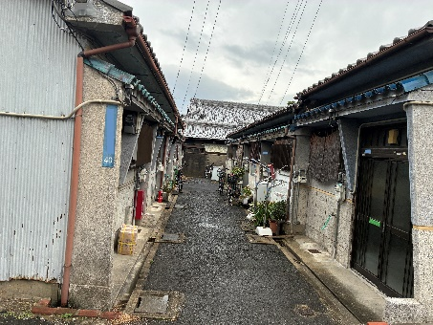
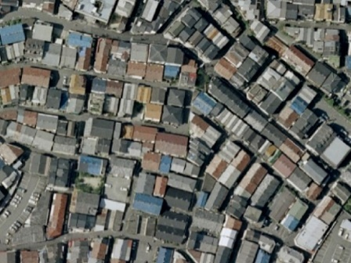
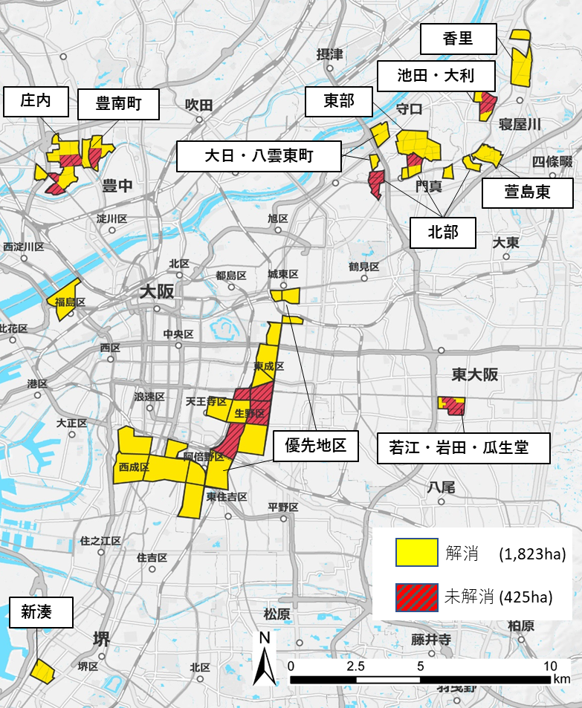
木造密集市街地
木造密集市街地
大阪府内の「地震時等に著しく危険な密集市街地」
（R7.3月時点）

３．公営・改良住宅など公的賃貸住宅団地を多く有する地域

(現状とめざすべき姿)
○大規模な公的賃貸住宅団地のある地域
高度経済成長期に、公的賃貸住宅が一定まとまった規模で開発された地域では、公的賃貸住宅が地域の重要な構成要素となっており、地域コミュニティに大きな影響を与えています。設備の老朽化などのストックの課題に加え、入居者の高齢化による地域交流の希薄化や地域の担い手不足等のソフト面での課題が生じていることから、若年・子育て世帯、高齢者、障がい者等が安心して住み続けることが出来る団地を形成するとともに、多様な世代が活き活きと住み続けることができるまちづくりを進める必要があります。
○いわゆる同和地区を含む旧地域改善向け公営・改良住宅のある地域
特に、いわゆる同和地区を含む旧地域改善向け公営・改良住宅については、地域の実情に即して、建替えや浴室設置、バリアフリー化等の改善により居住水準の向上を促進するとともに、未利用地や建替え余剰地等を活用した多様な住宅供給や施設の導入等を進め、多様な世帯の居住を促進すべきです。

（施策の方向性）
・公的賃貸住宅の空室や敷地だけでなく地域にある空家や空地等を活用し、大学や民間事業者との連携のもと、子育て・高齢者生活支援活動拠点、障がい者の就労を支援する施設や、コンビニエンスストア等の生活利便施設など、多様なニーズに対応した施設・機能の充実により、住宅確保要配慮者を含む高齢者や子育て世帯などの多様な世帯が、安心して住み続けられる環境を整備すべきです。
・公的賃貸住宅の再生に当たっては、従前居住者の居住の安定に配慮しつつ、公的賃貸住宅事業者間の連携体制の強化やPFI事業をはじめとした民間事業者のアイデア・ノウハウの活用などにより、多様な住宅供給や施設の導入を促進すべきです。特に、公営・改良住宅において、積極的に展開されるよう、市町に対して先進事例の情報提供等を実施すべきです。
・また、公営・改良住宅がある地域において、地域の実情に応じた施設や機能を導入するためには、住民主体のまちづくり構想の作成や、行政計画への反映が重要なため、市町に対し事例の情報を提供するなど、市町と地元住民等との連携を促進すべきです。更に、団地の自治会活動をはじめ地域の人権尊重を基調として、これまで培われてきた良好な地域コミュニティづくりの実績とノウハウを大切にしながら、地域を維持・発展させるため、隣保館をはじめとした地域の施設などを活動の場として活用し、まちづくり協議会等の地域住民組織等の参加及びNPOの参画により、公と民のパートナーシップによるまちづくりを促進すべきです。
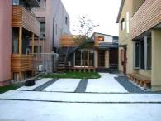
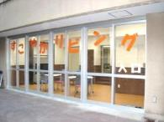

未活用地の活用事例（コーポラティブ住宅用地として分譲）
空き店舗を活用した高齢者の見守り拠点施設の整備事例

４．歴史的まちなみなどの景観資源がある地域

(現状とめざすべき姿)
寺内町や旧街道沿いのまちなみ、江戸時代からの伝統的民家や明治・大正・昭和初期の近代建築物が残っている地域、巨大な古墳群等の歴史的資源のある地域など、大阪には、古代から現代に至るまでの特徴あるまちなみや建築物が多く残っていますが、居住者の高齢化、建物の老朽化等をきっかけに空き家の発生や建替えなどが進むことで、歴史的なまちなみが失われつつある地域もあります。
こうした歴史的なまちなみが残る地域においては、伝統的なまちなみとの調和や街道の連続性等に配慮した景観づくりを行うため、景観計画に基づく規制誘導が進められていますが、こうした歴史的価値を持った建築物やこれらが建ち並ぶまちなみを保全・修景により継承していくとともに、地域資源として積極的に発信、活用することで、住む人、訪れる人にとって魅力的なまちづくりを進めるべきです。

（施策の方向性）
・歴史的な雰囲気が残る街道沿道のまちなみや寺内町や宿場町など伝統的なまちなみが残る地域については、府や市町村が策定する景観計画に基づき、周囲のまちなみや環境と調和した景観の形成を継続的に図るべきです。
・最古の官道とも呼ばれる竹内街道では、歴史的な建築物が残っており、引き続き沿道の市町村と連携して、地域魅力の掘り起こしや、地域が持つ歴史的資源を活用した取組などを推進し、竹内街道の魅力を広く発信すべきです。
・府内にある貴重な地域資源を活かし、地域の価値・魅力の向上を図るため、利用価値の高い古民家等を宿泊施設や飲食施設、交流拠点等として活用するとともに、活用事例の普及等を通じて、民間事業者が主体となったリノベーションを進めるべきです。
・「ビュースポットおおさか」に選定されている寺内町や歴史街道などの歴史的な景観資源について、国内外への情報発信を通じた来訪・周遊促進など、地域の活性化に資する取組や住民の景観に対する愛着や関心を高める取組を展開すべきです。
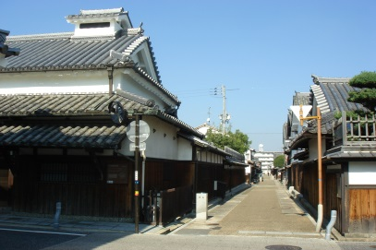
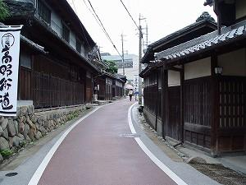
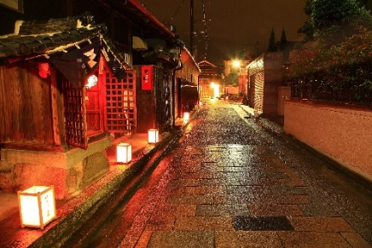
歴史的街道
富田林寺内町

５．ニュータウンをはじめ、郊外に整備された住宅地

(現状とめざすべき姿)
高度経済成長期を中心に公的賃貸住宅だけでなく戸建て住宅地など、多くの計画的住宅市街地(ニュータウン)が整備されました。50年以上が経過した地域には、住民の高齢化だけでなく、住宅やまちのバリアフリー化が十分でない地域や住まいの老朽化・空き家等の発生による安全・安心の低下への対応が必要となる地域、交通サービスを確保する取組が必要となる地域もあります。高齢者などが住み慣れた地域で住み続けられ、子育て世帯など次世代に住み継がれるための環境整備を図るべきです。

（施策の方向性）
・地域コミュニティの活性化に向けて、公的賃貸住宅の空室や地域の空き家等を利活用し、若年・子育て世帯、学生の入居を促進すべきです。また、公的賃貸住宅では、大学や民間事業者と連携し、空室や敷地を有効活用し、居住者だけでなく、地域の多様なニーズに対応する施設・機能を充実すべきです。加えて、地域における移動需要の変化を踏まえながら、交通サービスが確保されるよう市町村の取組等を支援すべきです。
・大阪府、市町、UR、公社など複数の事業主体の公的賃貸住宅がある地域では、将来のまちの在り方を共有、方向性を同じくして地域の課題解消や地域再生につながる事業を推進するために、事業者間の連携体制を整備し連携を強化すべきです。
・千里ニュータウンや泉北ニュータウンでは、関係団体と連携し、再生指針などに基づき各地区センターの再整備をはじめ、公的賃貸住宅の建替えに伴い創出される土地をまちづくりへ活用し現在の住民の居住ニーズにあった都市機能を導入するなど、ニュータウン全体の活性化に取り組むべきです。
・空き家等が増加するおそれのある既成住宅地において、住宅・宅地を有効活用し、子育て世帯等がくらしやすい住環境を整備すべきです。また、空家等の発生を予防するため、適切な維持管理等の啓発や除却促進など、地域の実情に即して、市町村が適切に施策を推進できるよう支援すべきです。

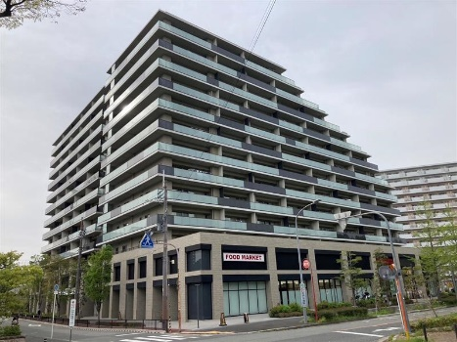
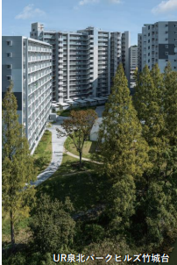
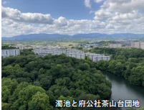
泉ヶ丘ネクストデザイン（R7.8策定）より抜粋
新千里東町近隣センター再整備
（府営住宅活用地）

６．農山漁村など豊かな自然を有する地域

(現状とめざすべき姿)
大阪は山や海などの自然に近いエリアも最寄り駅まで出れば鉄道の利便性は高く都心部との移動が容易な距離にありますが、人口減少・高齢化の進展を背景に、一部の地域では生活に欠かせない機能や地域交通の確保・維持が困難になっている地域もあります。海、山、川などの豊かな自然や観光資源に加え、古民家などの地域を形成する多様なストック・ポテンシャルや、都心部とのアクセス利便性を活かして地域の活性化をめざすべきです。

（施策の方向性）
・農山村におけるみどりや漁村における水辺空間などの自然環境や古民家など、地域に存在する多様な資源を積極的に活用し、美しい景観づくりを行い、魅力的な地域を形成し、またその魅力を発信すべきです。
・都市と自然との近接性と及び発達した公共交通ネットワークを最大限活用し、二地域居住や地域間交流等を促進できるよう、市町村等が地域の実情に応じて提供する交通サービスへの支援などの取組や空き家の利活用を促進すべきです。また、農村地域の担い手として就農を希望する方への支援に取り組むとともに、マルチワーク等で農業に取り組む方や副業等に農業を取り入れる企業と農家のマッチングなど、府民のライフスタイルに応じた支援も推進すべきです。
・地域資源として利用価値の高い古民家等を宿泊施設や飲食施設、交流拠点等として活用することで、地域の魅力向上や活性化につなげるべきです。

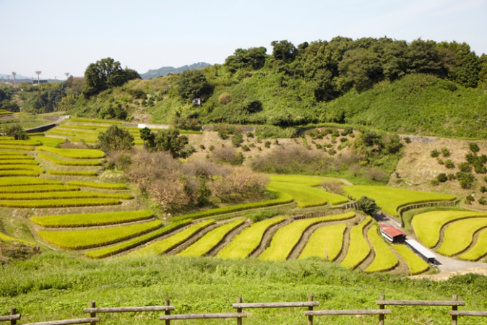
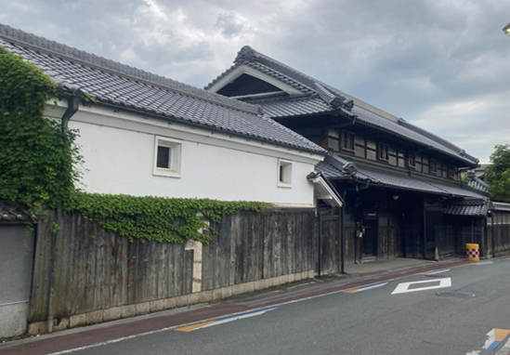
ビュースポットおおさか
「100. 下赤阪の棚田を眺める下赤坂城跡」
古民家

４章 実効性を持った計画の推進に向けて
基本目標を実現するためには、施策に関わる各主体が連携するとともに、それぞれの役割を的確に果たし施策を推進する必要があります。また、効率的な施策推進が図られるよう、適切な進行管理が行われることにより、施策の実効性が確保される必要があります。

１．住宅・建築政策に関わる各主体の役割
基本目標の実現のためには、住宅まちづくりに関わる大阪府、市町村、事業者、NPO、府民など各主体が連携するとともに、適切な役割分担のもと、それぞれの役割を自覚し、協力しながら取り組むこと必要があります。

（１）府民、事業者等の役割
（府民の役割）
住生活の主役は府民です。府民の行動・選択の結果が住まいやまちのあり方に大きく影響します。このため、府民一人ひとりが、住まいやまちに対する関心と理解を深めることで、住生活の質を高めるとともに、主体的に住まいやまちづくり、地域コミュニティの担い手となるなど、自立・自律した行動が期待されます。

（民間事業者の役割）
民間事業者は市場において主要な役割を担うことから、自らが提供する住まいやまちが居住環境を形成することを十分認識する必要があります。
法令順守は当然のこと、消費者の安全確保、環境に配慮した活動など、組織活動が社会へ与える影響について認識と責任を持ち、市場を通じて、府民の住まいやまちづくりへのニーズを的確につかみ、良質な住宅関連サービスの提供、適切な情報開示、公正な取引やコストの軽減を通じ、良好な居住環境の形成に貢献することが期待されます。

（地域団体やNPO等の役割）
自治会等の住民組織をはじめNPOやボランティアグループなどの団体は、地域コミュニティの担い手として地域に根ざした様々な活動を行うとともに、独自の立場から行政や企業に対してのチェックや提言を行うなど、行政と府民との協働や共創を進める役割が期待されます。
特にNPOは、様々な場面や分野において、柔軟かつ迅速で先駆的な社会サービスを提供しているため、住まいやまちづくりの分野においても、高齢者の見守り、子育て世帯の支援、障がい者の地域移行の支援をはじめ、公的ストックを活用した就労支援や空き地への農業支援など、新たなまちづくりに関するニーズに対応した取組を進めることが期待されます。

（２）国、地方自治体の役割
（国の役割）
国は、住生活基本計画（全国計画）等により、住生活やまちづくりを巡る国全体の課題認識と施策の方向性を提示し、めざす将来の住生活の姿の実現に向け、市場の環境整備・誘導・補完の徹底を継続します。また、都道府県や市区町村における各種計画策定に向けた関連する情報・データの提供など住宅行政実務の効率化への支援や、福祉等関連分野の部局との一層の連携や、居住支援法人や空家等管理活用支援法人などの制度設計をはじめとして官民の連携強化を図ることで、様々な組織と連携し分野横断的に住宅行政を推進する役割を担います。

（大阪府の役割）
大阪府は、広域自治体として府内の地域課題を踏まえつつ、大阪府全域における住生活の目標やビジョンを提示し、広く発信する役割を担います。このため、市町村や事業者、府民の住生活に関する指針となるよう、めざすべき目標やこれを達成する施策、数値目標などを提示します。
また、市場機能が適切に発揮されるよう、情報提供等による市場の活性化や、施策や規制等による市場の適正化等により市場の環境整備を行うとともに、府営住宅等の公的ストックのまちづくりへの積極的な活用、市町村の施策への指導・助言やNPO、事業者、市町村等が連携するための機会・場の提供など、広域自治体としての取組を進めます。
さらに、効果的に施策を推進する観点から、大阪府庁内における各政策との連携や人員体制も含めた部局間の連携を強化します。
このほか、市町村において、全国計画及び本計画の内容を踏まえつつ、市町村計画が策定されるよう支援します。

（市町村の役割）
市町村は、地域の住まい・まちづくりを担う自治体として大きな役割を担っており、住民に直結する基礎自治体として、地域の実情を踏まえ福祉施策と連携した居住支援や公営住宅資産を活用したまちづくり、景観施策の推進、空家対策など、地域特性や地域住民のニーズにきめ細かく対応した総合的な施策を展開します。
また、市民に身近な住生活に関する情報提供・相談機能の充実を図るとともに、住民主体による活動を活性化するため、地域のあらゆる主体をつなぐコーディネート機能を担うなど地域住民の主体的なまちづくりの取組の支援を行います。
さらに、地域に密着したきめ細かい施策を推進するため、地域の実情に応じ市町村住生活基本計画等を策定します。

（３）公的団体の役割
（大阪府住宅供給公社の役割）
大阪府住宅供給公社は、大阪府の住宅政策を補完する公的機関としての役割を担っており、良質な既存ストックを活用し、子育て世帯等のファミリー向けや高齢者等に対する良質な賃貸住宅の供給、住戸のグループホームへの活用など、住宅セーフティネットとしての一翼を担い、民間賃貸住宅市場では十分に対応ができない住宅の供給に取り組みます。
さらに、公的機関として保有するノウハウや信用力も活用し、府営住宅の計画修繕業務を受託するとともに、技術職員が不足する市町村への技術支援や住宅確保要配慮者に対する居住支援、分譲マンションの管理適正化など、大阪府の住宅政策の課題に即した事業を展開する役割を担います。
また、保有する住宅団地ストックを有効に活用し、市町や大学、NPO等とも連携しながら、地域住民に求められる施設の導入を図るなど地域のまちづくりに貢献します。これらのほか、先進的なリノベーション住宅やDIY対応住宅の供給など民間を先導する取組を進めます。

（独立行政法人 都市再生機構（UR都市機構）の役割）
都市再生機構は、社会の変化に伴い多様化するニーズに対応し、多様な活用を促進することにより、幅広い世代や多様な世帯が安心してくらし続けられる住環境を実現するとともに、地域における重層的かつ柔軟な住宅セーフティネットの構築への貢献により多様性・包摂性を有する社会の実現に寄与し、社会課題の解決に取り組みます。
また、ＵＲ賃貸住宅ストックの活用・再生に当たっては、地域や団地の特性等を踏まえ、地方公共団体や民間事業者等の多様な主体と連携・協力して、良質な住宅ストック形成に資する建替えや長寿命化、リノベーション、省エネ化、バリアフリー化等を推進することにより、多様な世帯が安心して快適に住み続けられる質の高い賃貸住宅の供給に努めます。
都市再生分野では、地域の政策課題を踏まえた広域的な視点や公的機関としての中長期的な視点を持って、機構の公共性、中立性、ノウハウを活かし、基本構想の立案から事業計画の策定、関係者間の段階的な合意形成等のコーディネートの実施や、民間事業者・地方公共団体・まちづくりの担い手等とのパートナーシップの下、政策的意義の高い事業を実施していきます。

（独立行政法人 住宅金融支援機構の役割）
住宅金融支援機構は、民間金融機関による全期間固定金利の住宅ローンの供給を証券化支援業務を通じて支援するとともに、金利引下げ等により子育て世帯等に対する住宅の取得支援や、省エネルギー性、耐震性、バリアフリー性及び耐久性・可変性が優れた住宅への誘導、既存住宅流通・リフォーム市場の活性化を図ります。また、超高齢社会における地域の住まいづくりを支援する観点から、民間金融機関によるリバースモーゲージを活用した住宅ローンの提供を支援します。
さらに、災害でり災した住宅の早期再建、省エネ性能の高い子育て世帯向け賃貸住宅の建設、サービス付き高齢者向け住宅の建設、密集市街地における老朽化住宅の建替え、マンションの建替えや大規模修繕、セーフティネット住宅へのリフォーム資金の融資、既存住宅ストックの省エネ改修や耐震化の推進など、政策上重要な分野に対する融資等を行います。
また、若年子育て世帯を中心とした住宅取得予定者の金融リテラシー向上のための情報等を発信します。
これらの融資制度等の活用により、自治体及び関係機関等と連携を行うなどして、地域課題の解決支援を図ります。

（住まい・まちづくりに関わる公的団体や大学等の役割）
このほか、公益財団法人 大阪府都市整備推進センターや、建築関係の公益財団法人、地方公共団体が設置する公社などの公的団体は、その設置された目的を的確に果たすよう努めるとともに、それぞれが有するノウハウが有効に活かされるよう、行政や団体相互の連携を図ることが求められます。
また、大学は、専門的かつグローバルな人材の育成や、研究活動を通じた新技術の発展、地域活動への参画等による社会的課題の解決への寄与など、行政や民間事業者、地域団体等と連携し、住まい・まちづくり分野において様々な役割を果たすことが期待されます。

２．大阪府が重点的に取り組むべき施策について
住民に直結する基礎自治体であり、住まい・まちづくりにおいて重要な役割を担う市町村では、技術系職員をはじめ、人員不足などの課題を抱えています。また、府内の住宅ストックの9割を占める民間住宅市場では、空き家や管理不適正マンション等の課題に加えて、建設業など住まいの関連産業における担い手不足が課題となっています。
今後の社会状況の変化に対応し、基本目標を達成するためには、広域自治体である大阪府は、保有する技術力やノウハウ、ネットワークや公的資産等を活かして、「市町村支援の強化」「民間の活躍を支える環境整備」「公的賃貸住宅ストックの活用」に重点的に取り組むべきです。また、これらの取組を効果的に推進するため、多様な主体がつながり、連携する機会・場を創出すべきです。

（市町村支援の強化）
人口減少・高齢化等が進む中、住民が地域で安心して暮らすためには、基礎自治体である市町村に求められる役割はますます大きくなると考えられます。このため、広域自治体である府は、これまで以上にきめ細やかな支援を行うとともに市町村との連携を強化すべきです。
具体的には、市町村において、総合的な住宅施策が展開されるよう、技術的助言の充実や住宅・建築施策全般に関する市町村からの相談を受け付ける体制を整備すべきです。また、府や市町村の庁内での連携を強化することで、効果的・効率的な施策展開を促進するとともに、居住支援体制の強化をはじめ、民間事業者との連携・マッチングの支援を強化すべきです。
さらに、市町村では、公共施設の営繕業務や再編業務に関して技術的ノウハウが不足していることから、府は関係機関と連携し、これらに対する技術的支援を充実させるべきです。

（民間の活躍を支える環境整備）
大阪の住まい・まちをよりよくするためには、府民や事業者などの民間が活躍できる環境を整備することが重要です。
このため、住まい・まちづくりに関わる多様な主体が活躍できる環境整備に向け、民間事業者等との意見交換の機会の創出や民間事業者等の好事例を発信する取組、住生活関連産業やくらしを支える多様な担い手の確保、活動しやすい環境整備に取り組むべきです。また、住まい手が自らの力で豊かなくらしを実現するためは、住生活リテラシーの向上が重要なことから、住まい手に対する情報発信を強化すべきです。
さらに、大阪・関西万博で披露された新技術・サービスなど、民間事業者において研究・実証が進められている新技術等の社会実装を促進するため、府有施設を活用した実証の場の提供はじめとして、民間事業者に対する支援を行うべきです。

（公的賃貸住宅ストックの活用）
上記の取組に加え、大阪府では、自ら管理運営する府営住宅ストックを適切に維持管理しながら、有効に活用することで、時代のニーズに応じた住まい・まちづくりを推進することが重要です。
少子高齢化が進展するなか、子育て世帯への住宅支援を強化するため、府営住宅の入居資格の緩和や子育て世帯向けの住戸の整備などに取組むべきです。また、地域の居住安定体制の整備を推進するため、空室を活用し、居住支援法人の活動拠点の確保や居住サポート住宅の供給などに取組むべきです。
さらに、府営住宅をはじめとした公的賃貸住宅の再編整備を通じて、ニュータウン等の再生や建替えにより創出した用地への生活利便施設等の導入など公的賃貸住宅ストックを活用したまちづくりを推進すべきです。

（多様な主体がつながり、連携する機会・場の創出）
以上の施策を効果的に推進するためには、多様な主体がつながり、連携する機会・場を創出することが重要です。このため、府は、市町村内や市町村間での連携、府と市町村や民間事業者等との連携の機会・場を創出するための取組の推進や、またその取組について積極的に情報発信すべきです。

３．施策の適切な進行管理
（進捗状況の把握と点検）
基本目標の実現に向けては、関係する多様な主体が連携や協働して達成すべき目標を共有できるように、分かりやすい指標を設定するとともに、その指標に基づきできる限りその進捗状況の把握に努め、PDCAサイクルによる進行管理を行います。

（的確な施策展開のための市場調査）
的確な施策を展開するためには、住宅関連市場や住宅ストックの状況を適時・適切に把握することが重要です。
このため、国により実施される統計調査の活用を図るとともに、必要に応じて大阪府独自での調査等を実施するなど、住宅関連市場や住宅ストックの状況を的確に把握するための基礎的なデータの収集や分析を行います。

